17 апреля 2020г.
Художественно – эстетическое развитие.
Рисование. Старшая группа.
Добрый день уважаемые взрослые и дети!
Сегодня у нас рисование.
Тема: «Скворец» .
Мы будем
- учиться передавать в рисунке образ птицы – скворца
- закреплять умение располагать рисунок в центре листа;
- совершенствовать знания о строении тела птиц; закрепим знание о перелетных птицах,
- развивать память, речь, воображение;
- прививать интерес к рисованию.
-воспитывать доброжелательное отношение к птицам, желание заботиться о них;
- воспитывать аккуратность и желание помочь друг другу.
Вам понадобится: альбомный лист, , гуашь или акварельные краски, кисти, салфетки, стаканчик с водой.
Ход занятия
1. Вступительная беседа.
Взрослый предлагает ребёнку отгадать загадку:
Между веток новый дом,
Нету двери в доме том,
Только круглое окошко,
Не пролезет даже кошка. (Скворечник)

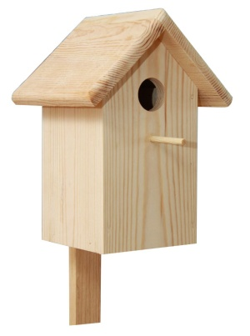

Взрослый: А как ты думаешь , кто в таком домике живет, для кого он?
Ребёнок: для скворцов.

Взрослый: Посмотри к нам сегодня в гости прилетел скворец..

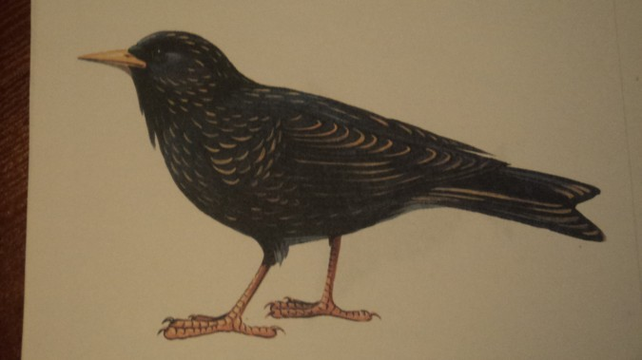

Ребёнок вместе с взрослым рассматривает рисунок скворца.
В. Что это за птица?
Дети: Скворец.
В. А скворец – птица перелетная или зимующая?
Ребёнок: Перелетная, она прилетает весной.
В. А каких еще перелетных птиц ты знаешь?

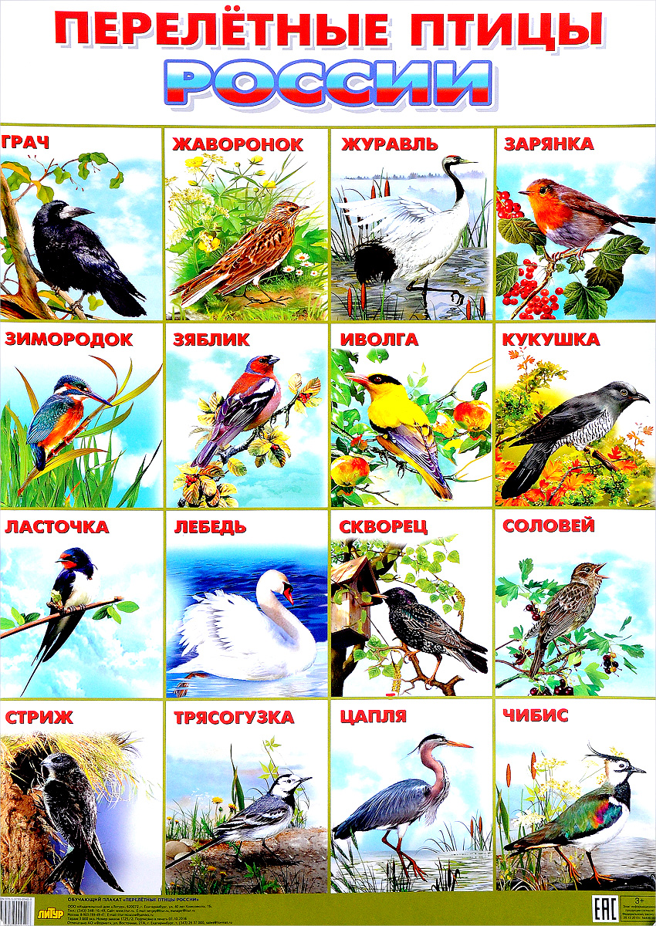
Дети: грачи, ласточки, стрижи, трясогузки, утки, гуси.

В.Посмотри на скворца и скажи, какого он цвета?
Дети: черного цвета.
В: А какой цвет еще есть в его оперении? А как устроено тело скворца? Что у него есть?
Р. Есть еще желтые пятнышки в перышках; у скворца есть голова, на ней клюв, туловище, лапки, хвост, крылья.
В. Какой формы туловище, голова, крыло, хвост. Если ребёнок затрудняется с ответом, помогает взрослый, задает наводящие вопросы, показывает части тела скворца на картинке.
В. Ребята, чтобы нашему новому другу скворцу не было скучно, я предлагаю нарисовать ему друзей – скворцов.
2.Изобразительная деятельность.
В.Сейчас мы будем рисовать нашу картинку со скворцом.
1.Рисуем часть дерева – ствол, с краю листа. Используем коричневую краску.
2.Рисуем ветки того же цвета.
3.Ждем полного высыхания краски на стволе и ветках. Начинаем рисовать скворечник из геометрических фигур(крыша, стены, вход).
3.Рисуем скворца. Используем чёрную краску.
Овал туловище, круг голова.

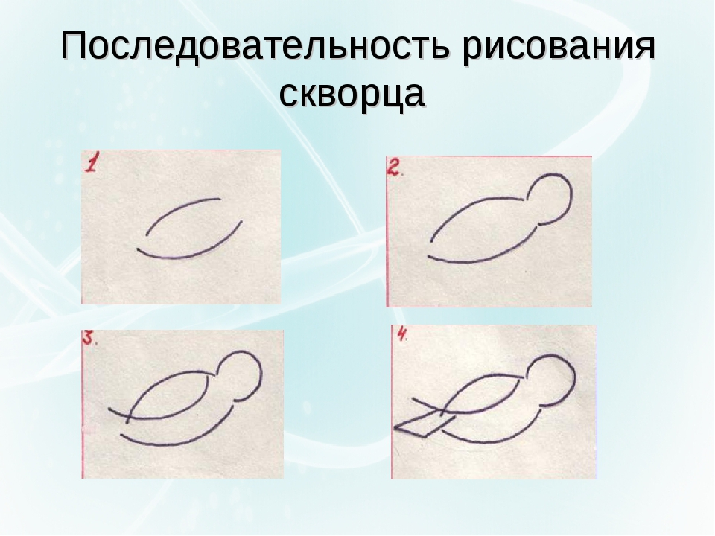
4. Крыло- рисуем дугу снизу над спинкой, хвост прямоугольный.
В конце рисуем клюв мелкие штришки на голове и грудке.

Какие же красивые у нас получились скворцы! А еще можно доработать наши рисунки: нарисовать наших скворцов в травке, на ветке дерева. Какой ты молодец! Давай покажем наших скворцов нашему гостю.

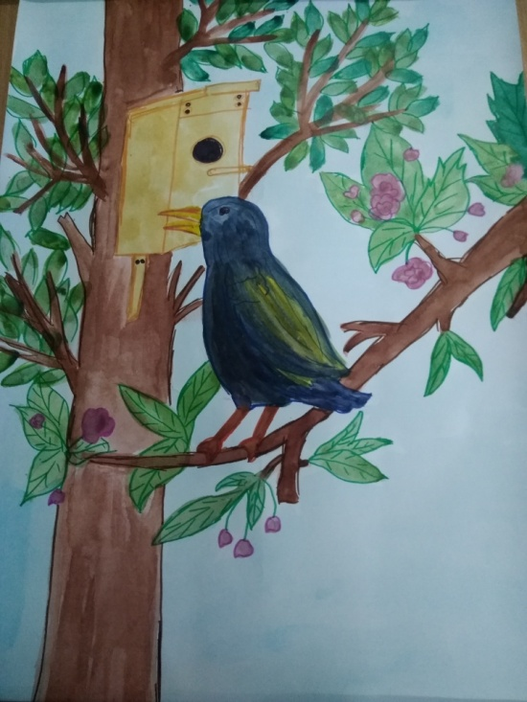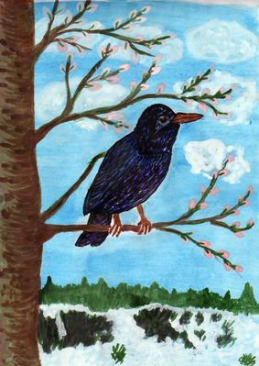
Нашему гостю понравились его новые друзья! Спасибо!

